Las pruebas Santoto-MAS (Medición, Aprendizaje, Seguimiento) como mecanismo para controlar la deserción escolar

Nini Johana Fiallo Rendón, universidad Santo Tomas, ninifiallo@usantotomas.edu.co
Gabriel Fernando Acevedo, universidad Santo Tomas, gabrielacevedo@usantotomas.edu.co
Oscar Hernández Romero, universidad Santo Tomas, oscarhernandez@usantotomas.edu.co
Edna Margarita Cipagauta Jiménez, universidad Santo Tomas, ednacipagauta@usantotomas.edu.co

LÍNEA 4 - Prácticas de integración universitaria para fomentar la permanencia y para la reducción del abandono (Las tutorías-Mentorías)
Resumen
La calidad de la educación superior en Colombia es medida por medio de pruebas estandarizadas realizadas por el ICFES, las cuales pueden inferir el grado de conocimientos y destrezas de los estudiantes de manera estándar, por ello “Una prueba estandarizada es cualquier examen que se administra y califica siguiendo un procedimiento estándar predeterminado” (Cifuentes, J., Chacón, J. & Fonseca, 2018).
En Colombia, existen dos pruebas que son referentes nacionales para conocer el impacto de sus políticas educativas en educación básica, media y educación superior, una de ellas es la prueba saber 11 que se realiza al finalizar el ciclo de educación media y la prueba saber pro que se aplica al finalizar el ciclo de educación superior, sin embargo, no se tiene una prueba estandarizada que permita evaluar la evolución de los estudiantes en los ciclos intermedios de su formación superior, por tanto no permite una intervención efectiva en el fortalecimiento de las habilidades de los estudiantes y esto genera que algunos estudiantes no perciban una evolución a nivel académico y deserten de su ciclo profesional.
Uno de los principales problemas que enfrenta el sistema de educación superior colombiano concierne a los altos niveles de deserción académica en el pregrado. Usualmente, el número de estudiantes que logra culminar sus estudios superiores no es alto, dejando entrever que una gran parte de éstos abandona sus estudios, principalmente en los primeros semestres. Según estadísticas del Ministerio de Educación Nacional, de cada cien estudiantes que ingresan a una institución de educación superior cerca de la mitad no logra culminar su ciclo académico y obtener la graduación.
En el marco del proceso de formación integral que lidera la Universidad Santo Tomás (USTA) a través de las estrategias de acompañamiento al desarrollo integral del estudiante, se ha logrado fortalecer y validar prácticas orientadas al mejoramiento de los resultados de desempeños académico con el ánimo de evitar la deserción en la población estudiantil. Una de las anteriores estrategias contempladas en la USTA es realizar unas pruebas internas llamada. ¨Pruebas Santoto-MAS (Medición, Aprendizaje, Seguimiento) ¨una herramienta que permite evaluar los saberes y consolidar estrategias y practicas pedagógicas que fortalezcan las destrezas de los estudiantes en competencias genéricas, enfocadas en: lectura critica, razonamiento cuantitativo, comunicación escrita, inglés y competencias ciudadanas. La realización de dicha prueba permite evaluar los aprendizajes a los estudiantes de tres diferentes ciclos de formación en las competencias genéricas que propone en el marco de referencia del ICFES.
En el presente trabajo evidencia los principales resultados de la prueba piloto y los resultados preliminares de las diferentes divisiones. Para el primer periodo del año 2022-1 se aplicaron dichas pruebas a 581 estudiantes de las diferentes facultades de la USTA, obteniendo resultados relevantes que permiten identificar las debilidades que presentan los estudiantes en las competencias genéricas y que generan la creación de estrategias pedagógicas como: creación de moocs tutorías y sesiones de acompañamiento.
Palabras Clave: Deserción Escolar, Prueba Estandarizada, Competencias Genéricas, Medición, Estrategias Pedagógicas.
- Introducción
La prueba Saber Pro es un examen estandarizado diseñado por el Instituto Colombiano para la Evaluación de la Educación (ICFES), cuyo objetivo es medir la calidad de la educación de los estudiantes inscritos en diferentes programas académicos de educación superior. Esta prueba evalúa cinco módulos genéricos: Lectura crítica, razonamiento cuantitativo, competencias ciudadanas, comunicación escrita e inglés. En el módulo de competencias ciudadanas se evalúan las habilidades de los estudiantes de participar asertivamente en la comunidad. En el módulo de lectura crítica se evalúa la capacidad de comprensión e interpretación de las principales ideas presentadas en un texto. En el caso del razonamiento cuantitativo se mide las habilidades de los estudiantes para solucionar problemas cotidianos que involucren matemáticas. El examen se presenta como una herramienta que puede contribuir a los procesos de autoevaluación de las instituciones educativas. (ICFES, 2015)
Es una necesidad de las instituciones de educación superior desarrollar estrategias que permitan la caracterización, análisis y seguimiento de las competencias adquiridas por los estudiantes durante su formación profesional, en donde influya directamente en la disminución de la deserción escolar e identifique los factores que particularmente afectan a los estudiantes de la institución. Es así la USTA elabora políticas efectivas internas, con el fin de aumentar la retención estudiantil.
- PRUEBA SANTOTO-MAS (medición, aprendizaje y seguimiento)

La USTA pretende alcanzar la calidad de la formación de sus estudiantes, a partir de la aplicación de “procesos, recursos didácticos, evaluativos y estrategias, que posibilita el análisis y la toma de decisiones en relación con el estado de desarrollo de las competencias de los estudiantes, a partir de los perfiles de formación y egreso de los programas académicos y las dimensiones de la acción humana declaradas por la USTA”. (Sistema Institucional de Evaluación de los Aprendizajes -SEA-, 2018), el cual se aplicará los tres momentos de la evaluación de los aprendizajes que nos propone el SEA: Inicio, Formación y Egreso. A través de un trabajo articulado entre los departamentos de Humanidades y Formación Integral, Ciencias Básicas, el Instituto de Lenguas, la oficina de Educación Virtual y la Unidad de Desarrollo Integral Estudiantil (UDIES), a proyectado la aplicación de las pruebas Santoto - MAS (Medición Aprendizaje y Seguimiento), a estudiantes de tercer semestre de todos los programas académicos de pregrado, el cual tiene como objetivo:

Consolidar el Sistema Institucional de Evaluación de los Aprendizajes, a partir de la identificación del estado de desarrollo de competencias y habilidades adquiridas durante el proceso formativo del estudiante de Pregrado de la USTA, en el inicio, la mitad y finalización de su carrera, a fin de conocer el progreso, el rezago o estancamiento en el desempeño de los estudiantes, lo que permitirá el análisis para la toma de decisiones en relación a procesos de acompañamiento y promoción, orientados al mejoramiento y cualificación académica. Para lograr este objetivo, se evaluarán las siguientes competencias: - inglés - Razonamiento Cuantitativo - Lectura Crítica - Competencias Ciudadanas.

- Estrategias institucionales para la deserción universitaria

La deserción es una situación muy común en las instituciones de educación superior, estudios referentes a lo anterior, expresan que el abandono del entorno académico está asociado a variables como: tiempo, falta de recursos económicos, pocos conocimientos previos en temáticas particulares, entre otros. Lo anteriormente mencionado influye considerablemente en un buen desempeño en espacios académicos que se encuentran asociadas a las áreas de matemáticas, lenguaje, inglés, entre otros, lo cual considera que los estudiantes entorno a las competencias genéricas tienen debilidades que se necesitan fortalecer.
(Arce et al., 2015), afirma que Las razones de la deserción están relacionadas con factores: psicoeducativos, evolutivos, familiares, económicos, institucionales y sociales, igualmente intervienen la falta de: estudios independientes, capacidad de interpretación y orientación vocacional. Estos representan una amenaza para las instituciones educativas y la sociedad, debido a que disminuye la mano de obra capacitada para el desarrollo del Estado y provoca inestabilidad económica.
La USTA en su proceso de mejora continua y atendiendo a las necesidades y exigencias del mundo actual, caracterizado por la complejidad y los continuos cambios, ha venido consolidando sus políticas en materia de formación en lengua extranjera, en ciencias básicas y en formación institucional, lo cual promueve los aprendizajes en áreas transversales y competencias genéricas que todo estudiante debe asegurar para el ejercicio de cada ciencia y profesión y validar las habilidades necesarias para aplicar de manera flexible en diferentes contextos, que genere finalmente una disminución de la deserción escolar.
- Metodología
La metodología implementada consta de cuatro fases. La primera una fase de aplicación de la prueba y recolección de datos. La prueba consta de 36 preguntas y se evaluaron las competencias de razonamiento cuantitativo, lectura crítica, competencias ciudadanas e inglés. La prueba tiene una duración máxima de 120 minutos. En esta primera fase se aplicó la prueba a 575 estudiantes, de los cuales 490 completaron la prueba respondiendo todos los ítems de pregunta. En la segunda fase corresponde al análisis de los resultados generales por división e individuales de los estudiantes. La tercera y cuarta fase se realizan en la actualidad de manera simultánea, se está diseñando un modelo que permita la estimación del valor agregado que da a sus estudiantes la universidad Santo Tomás y se desarrollan actividades para el fortalecimiento de las competencias genéricas.
- Resultados
5.1 Resultados por división
Se realizo el análisis de los resultados a partir de la evaluación estandarizada, que tiene una ponderación máxima de 40 puntos, asignando un máximo de 10 puntos a cada una de las competencias evaluadas. El resultado promedio para los estudiantes en toda la universidad fue de 27 puntos. Se observa que solo dos divisiones tienen un promedio superior de la media institucional. La división de Ingeniería y la división de Ciencias administrativas y negocios internacionales con 29 y 30 puntos respectivamente. Mientras que las divisiones de ciencias de la salud y filosofía y teología tienen un promedio por debajo de la media de la universidad con 24 y 25 puntos respectivamente. Los resultados obtenidos fueron analizados a la luz de los resultados de las competencias genéricas.
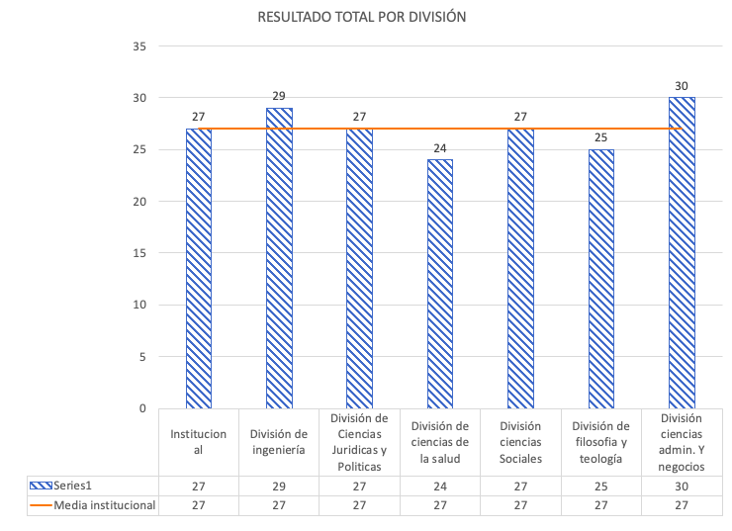

Fig 1. Resultados de la prueba Santoto-MAS, resultado general de la prueba.
5.2 Resultados por división en la prueba de inglés
La figura 2, relaciona los promedios de los resultados que obtuvieron los estudiantes en las diferentes facultades en la presentación de la evaluación general, que incluye preguntas de la competencia genéricas del módulo de inglés. La media institucional es un valor importante en relación con los resultados por facultades, dado que genera un comparativo entre las divisiones, por lo que se puede observar que la división de ingeniería y de ciencias económicas y administración excede a la media institucional, lo que determina un mejor desempeño en la prueba que el resto de las divisiones.

Fig 2. Resultados de la prueba Santoto-MAS, resultado general de la prueba en la competencia de inglés
5.3 Resultados por división en la prueba de Lectura crítica
En relación con la figura 3, que evalúa a los estudiantes en la prueba de lectura crítica, la división que obtuvo mejor puntaje fue la división de filosofía y teología. Otra división destacada con respecto al promedio institucional fue la división de administración y ciencias económicas.
El menor puntaje lo obtuvo la división de ciencias de la salud, esto puede deberse al número de personas que presenta la prueba o al énfasis que tienen dentro del pensum académico.
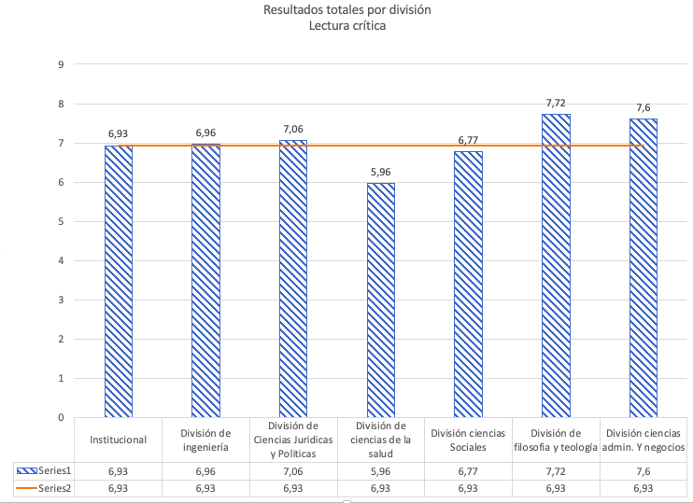

Fig 3. Resultados de la prueba Santoto-MAS, resultado general de la prueba en la competencia de Lectura crítica.
5.4 Resultados por división en la prueba de Razonamiento cuantitativo
La división que presenta mejor desempeño en esta prueba es la división de ingenierías, esto debido a que los syllabus de las asignaturas de ingenierías están enfocados en competencias matemáticas que se involucran en mínimo en los primeros seis semestres de las profesiones, además de la intensidad horaria que tienen para estos espacios académicos que son de seis horas.
En relación con la división de ciencias económicas y administrativas, aunque su desempeño supero la media, no fue muy alta, lo que puede ser explicado porque no todas las profesiones que pertenecen a esta facultad tienen la misma intensidad horaria en relación con las asignaturas de matemáticas y esto puede reflejarse en la presentación de dicha prueba.

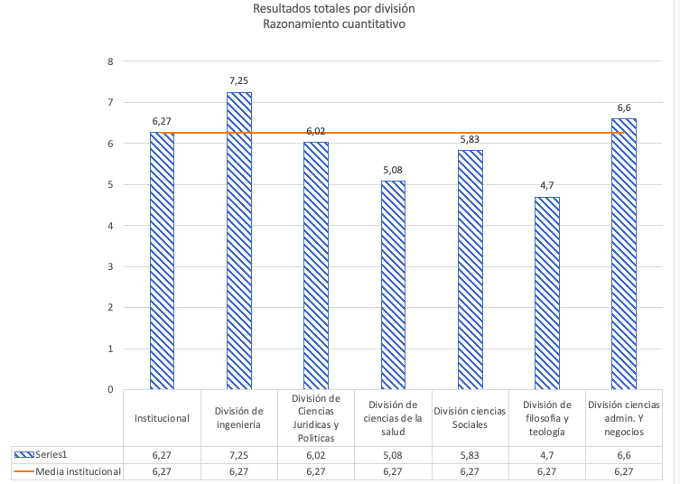
Fig 4. Resultados de la prueba Santoto-MAS, resultado general de la prueba en la competencia de Razonamiento cuantitativo.
5.5 Resultados por división en la prueba de Competencias Ciudadanas
La figura 5, evidencia los promedios que obtuvieron las divisiones con respecto a la prueba de competencias ciudadanas, la línea naranja es la media institucional, la cual sirve como referente para el análisis de dicha prueba. La división con uno de los mejores desempeños en esta prueba fue la división de ciencias jurídicas y políticas, esto se supone que es debido a los componentes y competencias que se desarrollan las profesiones de gobierno y relaciones internacionales y derecho. La división con mejor desempeño fue la división de ciencias económicas y administrativas.
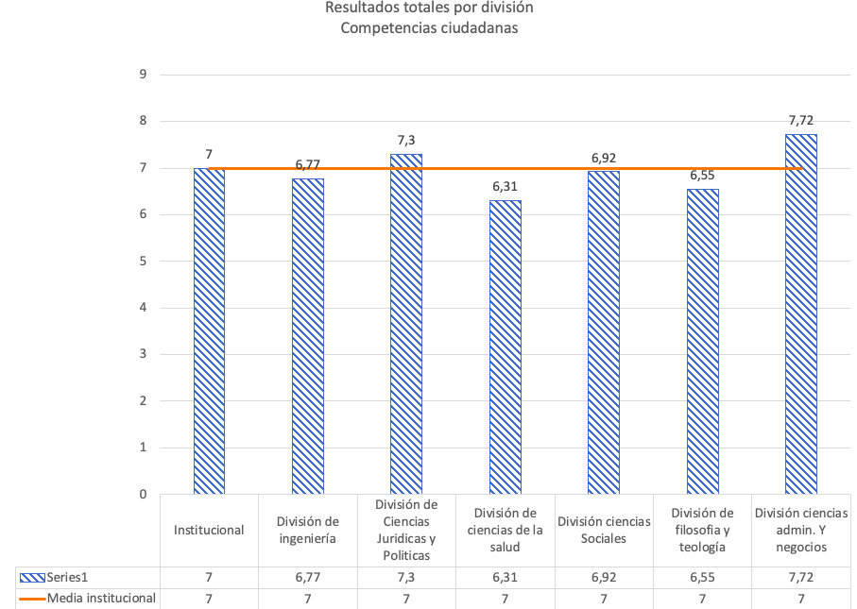
Fig 5. Resultados de la prueba Santoto-MAS, resultado general de la prueba en las competencias ciudadanas

- Conclusiones

Se hace necesario consolidar estrategias que logren fortalecer las competencias genéricas durante el proceso formativo del estudiante de pregrado de la USTA, en el primer tercio de formación y al finalizar su proceso profesional, con el fin de identificar las debilidades de los estudiantes y realizar intervenciones a partir de pruebas estandarizadas como la prueba Santoto-MAS, que permita el análisis y propuestas de acompañamiento efectivas, orientadas al mejoramiento de habilidades de las competencias genéricas, que finalmente generen una disminución en la deserción escolar en la USTA.

A la fecha se cuenta con insumos evaluativos diversos que dan cuenta de las condiciones con las que ingresan los estudiantes a los programas académicos a nivel de pregrado, los cuales han permitido adelantar estudios de trazabilidad desde los resultados de la Pruebas Saber 11 y prueba Santoto-MAS, generando comparativos que permitan calcular modelos educativos que indiquen el valor agregado y el aporte relativo que como institución educativa se le ofrece a los estudiantes.
Referencias
Arce, M.E., Crespo, B. y Míguez-Álvarez, C. (2015). Higher Education Drop-Out in SpainParticular Case of Universities in Galicia. International Education Studies, 8(5), 247-264.
Cifuentes, J., Chacón, J. & Fonseca (2018). Análisis del desempeño de los estudiantes de licenciatura en educación básica en las pruebas Saber Pro. En Revista Orientación Educacional. Vol. 32, núm. 62 (2018). Universidad de Playa Ancha. ISSN (e) 0719-5117 Disponible en: http://www.roe.cl/index.php/roe/ article/view/267/169
ICFES. (09 de 2015). Marco de referencia para la evaluación, Saber 11/Saber Pro. Obtenido de https://www.icfes.gov.co/documents/20143/1896230/Marco+de++referencia+razonamiento+cuantitativo.pdf
Ministerio de educación nacional (2015). Deserción estudiantil en la educación superior colombiana, Bogotá, Colombia . Imprenta Nacional de Colombia.
USTA. (2010). Modelo educativo pedagógico: Universidad Santo Tomás. Obtenido de https://www.usta.edu.co/images/documentos/documentos-institucionales/modelo-educativo.pdf
Grau-Valdosera, J. y Minguillón, J. (2014). Rethinking dropout in online higher education: The case of the Universitat Oberta de Catalunya. The International Review of Research in Open and Distributed Learning, 15(1), 290-308.

